**ГБПОУ «Трубчевский политехнический техникум»**

**Темы для самостоятельной работе обучающихся группы: 1118**

**по дисциплине «Инженерная графика».**

**Уважаемые обучающиеся, после выполнения заданий отправляйте фото**

**на электронную почту:**

**martsvet32@mail.ru**

**в соответствии с указанными сроками**

**Преподаватель: Мартынова С.М.**

|  |  |  |
| --- | --- | --- |
| **№**  **п/п** | **Тема** | Задания |
| **04.05-08.05.2020** | | |
| 1-2 | **Практическая работа** №25(4часа) | Вычертить чертеж изображений (фасада, разреза) здания.  По фасадам и разрезам определить общую высоту здания, высоту этажей, дверей, окон, толщину стен, перекрытий, другую информацию о взаимном расположении и конструкции частей здания.  (Метод. Рекомендации к Практическим № 23,24,25, рис.210 (Фасад, разрез1-1))  Пуйческу Ф.И., Инженерная графика, Москва, изд. центр «Академия», 2017 г. (стр.301-315) |
| **11.05-16.05.2020** | | |
| 3-5 | **Практическая работа** №26 (6 часов) | Вычертить чертеж схемы кинематической или электрической (по выбору)  ***Конспект:*** Схемы. Условные обозначения, применяемые в схемах. Содержание схем, масштаб, буквенно-цифровые обозначения элементов схем. Элементы кинематических, электрических схем, чтение схем.  Бродский, А.М. Черчение/ А.М. Бродский, Э.М. Фазлулин, В.А. Халгинов. – М.: Академия, 2016 г. – 400 с. (стр. 356-377)  Пуйческу Ф.И., Инженерная графика, Москва, изд. центр «Академия», 2017 г. (стр.290-300) |

Источники (в т.ч. интернет-ресурсы):

**Основные источники (печатные издания):**

* + - 1. Бродский, А.М. Инженерная графика/ А.М. Бродский, Э.М. Фазлулин, В.А. Халгинов. – М.: Академия, 2016 г. – 400 с.
      2. Пуйческу Ф.И., Инженерная графика, Москва, изд. центр «Академия», 2017 г.

**Электронные издания:**

* 1. Информационно-коммуникационные технологии в образовании //Система федеральных образовательных порталов [Электронный ресурс].- Режим доступа:http: // wwwict.edu.ru
  2. Начертательная геометрия и инженерная графика [Электронный ресурс]. – Режим доступа: wwwING–GRAFIKA.RU
  3. Начертательная геометрия и инженерная графика [Электронный ресурс]. – Режим доступа: [www.ngeom.ru](http://www.ngeom.ru/)
  4. Электронный учебник по инженерной графике //Кафедра инженерной и компьютерной графики Санкт – Петербургского государственного университета ИТМО[Электронный ресурс]. – Режим доступа :[www.engineering](http://www.engineering/) – graphics.spb.ru
  5. Инженерная графика Электронный учебно- методический комплекс Учебная программа; электронный учебник; контрольно-оценочные средства 2017 Интерактивные мультимедийные учебные материалы
  6. Чумаченко, Г.В. Техническое черчение. : учебник / Чумаченко Г.В. — Москва : КноРус, 2019. — 292 с. — (СПО). — ISBN 978-5-406-02341-9. — URL: <https://book.ru/book/932698>
  7. Чумаченко, Г.В. Техническое черчение. : учебник / Чумаченко Г.В. — Москва : КноРус, 2019. — 292 с. — (СПО). — ISBN 978-5-406-07011-6. — URL: https://book.ru/book/931291
  8. Чумаченко, Г.В. Техническое черчение (НПО) : учебник / Чумаченко Г.В. — Москва : КноРус, 2016. — 292 с. — ISBN 978-5-406-02341-9. — URL: https://book.ru/book/918775

**Дополнительные источники (печатные издания)**

Боголюбов С.К. Сборник заданий по деталированию. – М.: Высшая школа,2016 г.

Левицкий В.Г. Машиностроительное черчение/ В.Г. Левицкий- М.: Высшая школа, 2015 г. – 440 с.

Миронов Б. Г., Миронова Р.Б. Черчение. – М: Высшая школа, 2015 г.

Чекмарев А.А., Осипов В.К. Справочник по машиностроительному черчению/ А.А. Чекмарев, В.К. Осипов. - М.: Высшая школа, 2015 г.– 496

Методические рекомендации к Практическим работам № Условные изображения и обозначения на архитектурно-строительных чертежах

**Изображение элементов зданий**. Любое здание состоит из конструктивных элементов, имеющих свои название, назначение, форму, размеры и другие данные. На чертежах они обозначаются графически условно. Но прежде чем рассмотреть эти условные обозначения, посмотрите рисунок 205, где указаны некоторые части и элементы здания. Уяснив их функции, вам легче будет читать изображения этих элементов здания на чертежах.

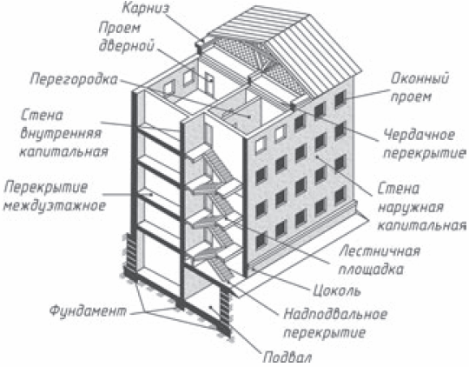

***Рис. 205***

А теперь приведем изображения некоторых элементов здания.

***Оконные и дверные проемы***. На рисунке 206 приведены условные графические обозначения и наглядные изображения оконных, дверных проемов на разрезах и планах зданий. Как видите, на разрезах стены изображают сплошными основными линиями, оконные проемы - сплошными тонкими линиями. На планах в местах дверных проемов линий не проводят, но показывают полотно двери и направление, куда открывается дверь. На вертикальных разрезах в местах дверных проемов проводят тонкие линии.

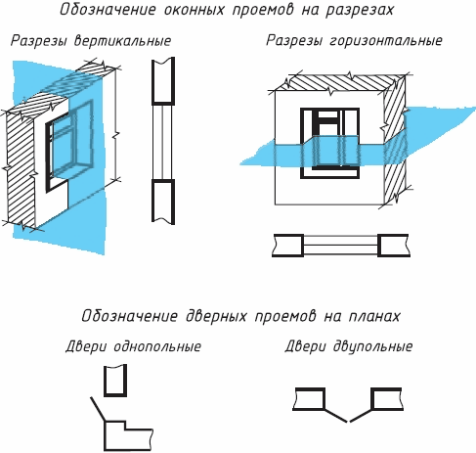

***Рис. 206***

Обрыв стен показывают тонкими волнистыми линиями.

***Лестничные клетки***. На рисунке 207 приведено условное изображение лестницы: лестничный марш в сечении (рис. 207, а), нижний марш в плане (рис. 207, б), промежуточный марш (рис. 207, в), верхний марш (рис. 207, г).

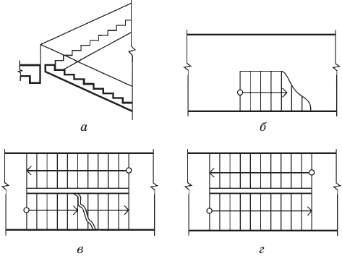

***Рис. 207***

Линия со стрелкой на конце показывает направление подъема лестничного марша. Начинается она кружком, расположенным на изображении площадки этажа.

**Обозначения на архитектурно-строительных чертежах**. При выполнении архитектурно-строительных чертежей применяют графические условные обозначения многих других элементов зданий, дымовых и вентиляционных каналов, санитарно-технического, бытового и другого оборудования, мебели и пр.

Все условные графические обозначения представляют собой упрощенные изображения внешнего вида оборудования. Рассмотрим некоторые примеры.

***Отопительные устройства, санитарно-техническое оборудование***. Рисунок 208 содержит условные обозначения и соответствующие поясняющие надписи отопительных устройств, санитарно-технического оборудования.

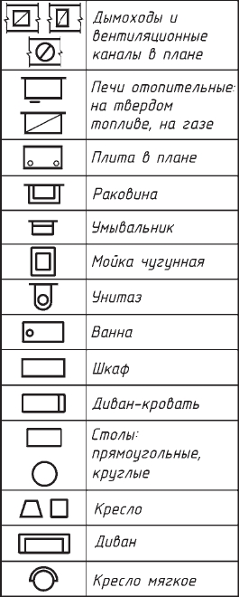

***Рис. 208***

Все условные изображения обводят тонкими линиями. Выполняют их в принятом для данного чертежа масштабе.

***Обозначение материалов в сечениях***. На рисунке 209 показаны установленные стандартом некоторые графические обозначения материалов в сечениях (в дополнение к тем, которые приведены на рис. 148).

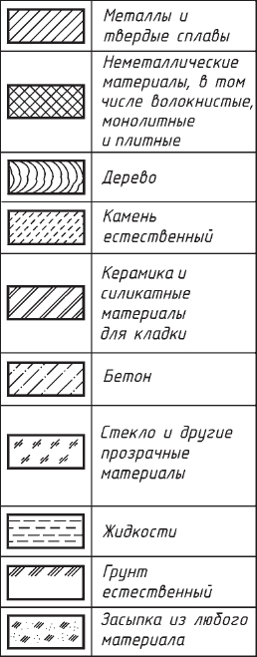

***Рис. 209***

В строительных чертежах допускается на сечениях небольшой площади любой материал обозначать как металл или вообще не применять обозначение, дав поясняющую надпись на поле чертежа.

**Чертежи коммуникаций** (от лат. kommunikatio - связь, путь сообщения) входят в состав документации на строительство каждого объекта. Они включают чертежи и схемы различных санитарно-технических устройств и электрического оборудования.

Чертежи и схемы коммуникаций выполняют на генеральных планах, вертикальных разрезах, планах этажей и пр. Они могут существовать и как самостоятельные документы.

На санитарно-технические работы выполняют чертежи и схемы отопления, вентиляции, водопровода, канализации, газоснабжения и др.; на электротехнические работы - схемы электроосвещения, радио- и телефонных сетей, размещения электрооборудования и др. На схемах таких коммуникаций используют установленные стандартом графические обозначения деталей трубопроводов, санитарно-технических приборов, аппаратуры, теплотехнических средств и т. п.

Внутренние (т. е. находящиеся в здании) сети водопровода, канализации и др. выполняют на отдельных чертежах. Часто схематическое изображение сетей сопровождают аксонометрической проекцией.

По условным графическим обозначениям определяют названия всех изображенных приборов, их назначение и размещение.

Схема, как и сборочный чертеж, содержит изображение составных частей того или иного изделия и существующих между ними связей. Но на схеме входящие в изделие детали показывают абстрактными графическими условными знаками. Схема — это тоже графический конструкторский документ. Его выполняют на листах стандартного формата с вычерчиванием рамки и основной надписи, но без соблюдения масштаба.

Схемы позволяют определить принципы работы изделия, его наладку, контроль за работой и пр. Схемы включают в технические описания и в инструкции по эксплуатации приборов и механизмов, широко применяют для пояснения устройства и принципа действия различных бытовых приборов.

В зависимости от элементов, входящих в состав показываемых на схемах изделий, схемы делят на ***кинематические, электрические, гидравлические*** и др.

**Чтение чертежей**. Порядок и последовательность чтения тех или иных строительных чертежей зависит от типа чертежа. Чтение генерального плана начинают с определения его масштаба, границ участка, ориентации его относительно сторон света. По экспликации и чертежу выявляют наличие изображенных зданий, подъездов и пр.

Чертежи зданий и сооружений читают в такой последовательности.

1. По основной надписи определяют название здания или сооружения, его назначение.
2. По чертежам устанавливают количество изображений (фасады, планы, разрезы), их масштаб, общие конструктивные и архитектурные особенности здания.
3. По фасадам и разрезам определяют общую высоту здания, конструкцию крыши, фундамента, высоту этажей, дверей, окон, толщину стен, перекрытий, другую информацию о взаимном расположении и конструкции частей здания.
4. По плану выясняют расположение дверей, окон, санитарно-технического и другого оборудования в жилых и нежилых помещениях, их площади и пр.

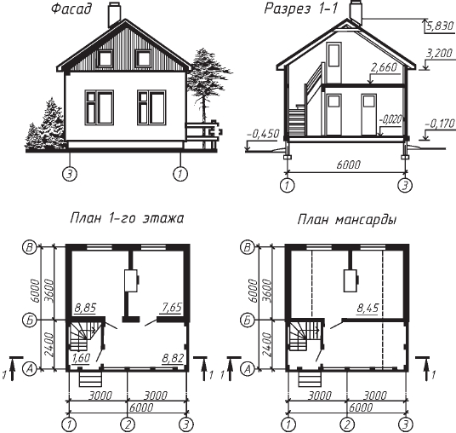

***Рис. 210***

Рассмотрим для примера чертеж летнего дачного домика из кирпича с мансардой (рис. 210).

Проект содержит фасад здания, план первого этажа, план мансарды, один из разрезов (1—1). Изучив чертежи, можно сделать вывод, что вход в дом осуществляется с открытого пространства (см. изображение крыльца на плане 1-го этажа). В мансарду можно попасть по винтовой лестнице с поворотом на 90°.

На первом этаже - две изолированные жилые комнаты площадью 8,85 и 7,65 м**2**. Вход в них - с веранды, площадь которой равна 8,82 м**2**. На мансарде также есть жилая комната. Ее площадь - 8,45 м**2**.

Отопление печное. Под фундамент использованы ленточные монолитные блоки, перекрытие - из древесины, крыша — из мягкой черепицы.

Рассмотрите сами по фасаду, планам и разрезам расположение дверей, окон, определите габаритные размеры строения, его высоту, высоту пола мансарды и др. Обратите внимание, что на рисунке показан тот фасад дома, который дает его вид сзади.

**Задание.** По заданию учителя выполните с натуры план классной комнаты (помещения мастерской, жилой комнаты и др.).

Размеры помещения определите обмериванием. На плане следует указать необходимые размеры, а также площадь помещений, нанести изображения окон, дверей, мебели. Можно использовать иллюминовку (раскрашивание).

При выполнении работы используйте условные обозначения, принятые на архитектурно-строительных чертежах.

**Задание**. Пользуясь рассмотренной ранее последовательностью, прочитайте архитектурно-строительный чертеж (рис. 211), на котором дан проект одноэтажного одноквартирного трехкомнатного жилого дома.

На плане здания показаны: 1 - передняя, 2 - общая комната, 3 - спальни, 4 - кухня, 5 - ванная, 6 - туалет, 7 - кладовая, 8 - коридор, 9 - сушильный шкаф, 10 - топочная, 11 - холодная кладовая; а также указаны площади каждого помещения.

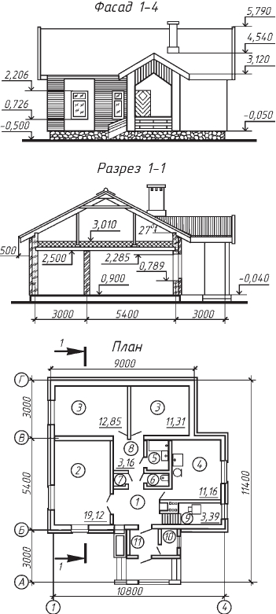

***Рис. 211***